# PRAKTIKUM 4 OVERRIDING DAN OVERLOADING



Oleh:

Fahreza Dzaky Rahmatullah 2021 A

21091397061

**PROGRAM STUDI D4 MANAJEMEN INFORMATIKA**

**FAKULTAS VOKASI**

**UNIVERSITAS NEGERI SURABAYA 2021**

TUGAS PRAKTIKUM

* 1. Buat program berdasarkan UML berikut

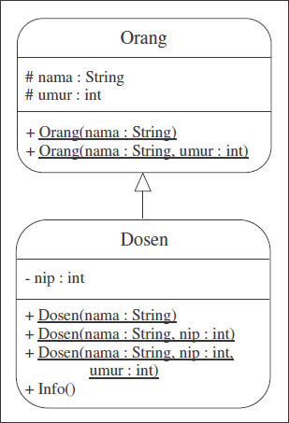

Source Code:

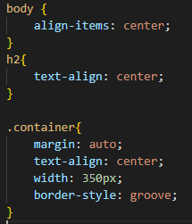

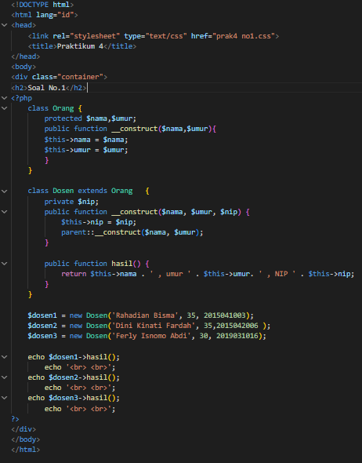

Output:

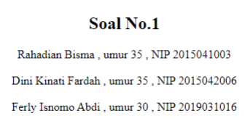

Analisa :

program ini dibuat dengan menggunakan kata kunci super dalam konstruktor dan metode, kami menambahkan konstruktor dengan parameter ke setiap program.

* 1. Buat program berdasarkan UML berikut

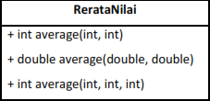

Source Code :

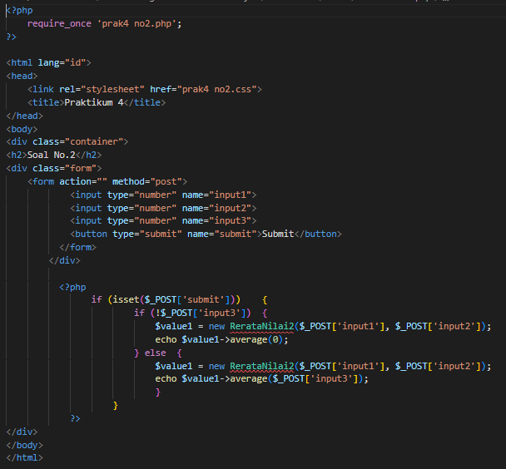

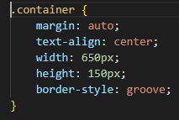

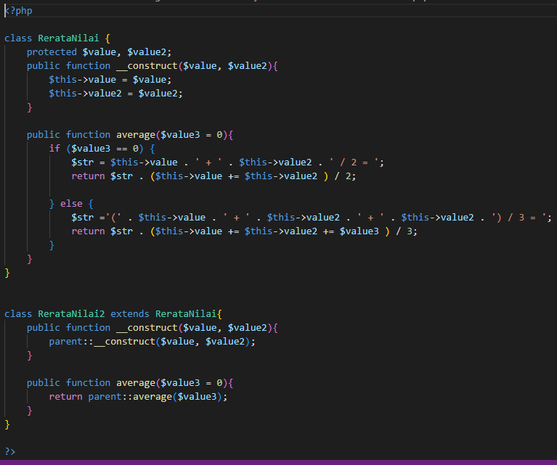

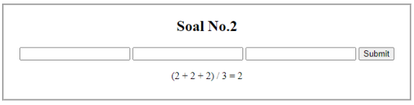

Analisa: Program Di atas adalah program di mana nama metode mungkin sama, tetapi secara keseluruhan Parameter harus berbeda dari nilai kembalian yang harus bertipe

sama

* 1. Buat program berdasarkan UML berikut

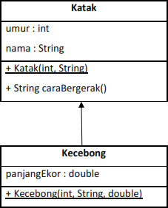

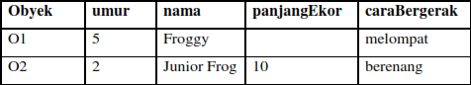Dan buat objek dengan karakteristik seperti tabel dibawah ini

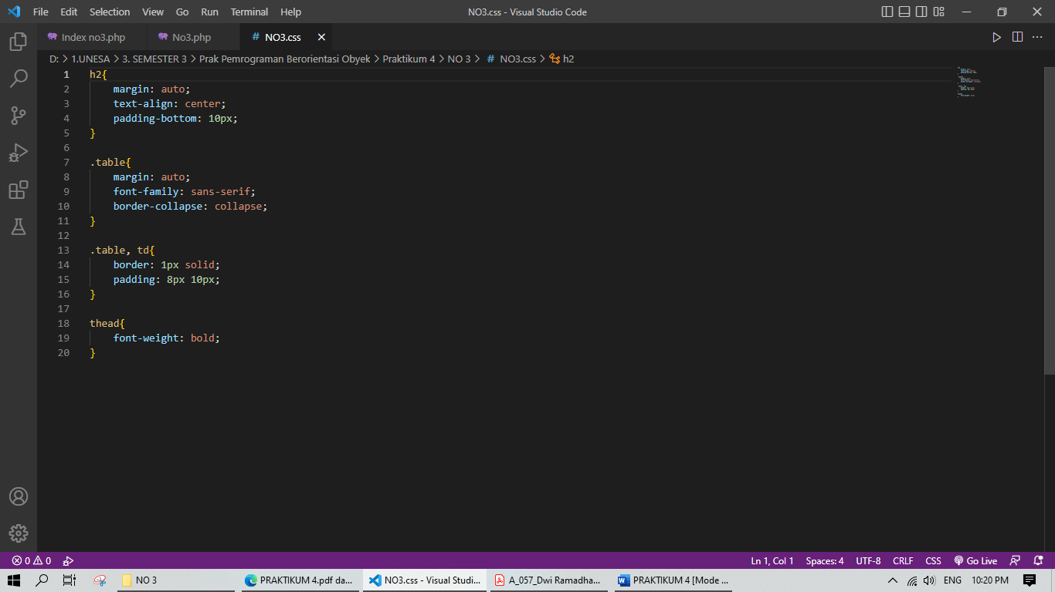

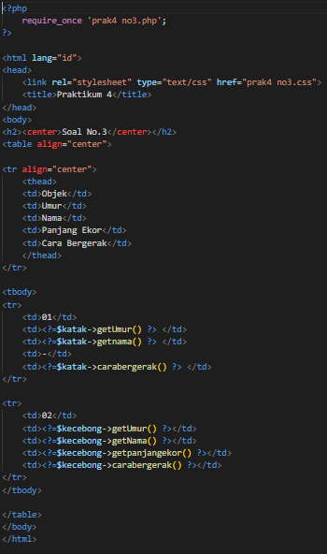

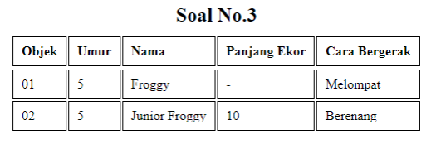

Analisa : Program diatas menjukkan bahwa kata kunci super tidak dapat digunakan secara langsung pada metode statis Seperti metode utama, itu harus dipanggil dengan metode batal atau kembali.Panggil metode utama/statis Anda terlebih dahulu